#### 什么是CAWindow？

在CrossApp中，window是在应用程序启动时创建的，这个window我们卡不见也摸不着，在应用程序中是通过在window上添加多个视图显示在屏幕上。简而言之，window就是所有显示界面的载体，一个容器，，没有window也就不可能在屏幕上显示任何的东西。根据CrossApp的API文档，我们知道CAWindow是CAView的一个特殊子类，所以可以把多个view直接添加到window上显示。CrossApp要求我们自己的程序中都至少包含一个window，而且通常情况下，也只会存在一个window。即使存在多个window，也只能有一个window能够接手屏幕事件。

运行我们新建的工程后，在Classes目录下会默认存在两个类，AppDelegate和FirstViewController，打开AppDelegate.cpp，在createWindow方法中，通过工厂方法create()，创建了一个window作为应用程序启动的window。

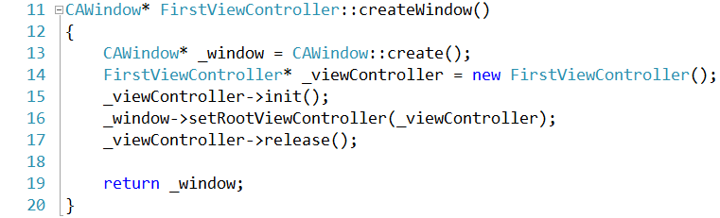

在CAWindow中有一个setRootViewController方法，这个方法用于设置一个视图管理器，作为我们的应用程序的根视图管理器，在创建window的时候就需要我们指定，关于视图管理器还在后面的示例中详细说明。

打开AppDelegate.cpp，找到如下代码：



在这里，应用程序启动时就运行了我们创建的window。